东 南 大 学 考 试 卷（B卷）
学号 姓名
密
封
线
自 觉 遵 守 考 场 纪 律 如 考 试 作 弊 此 答 卷 无 效
课程名称 | 自动检测技术 |  | 考试学期 |  | 17-18-2 |  | 得分
适用专业 | 自动化 | 考试形式 |  | 闭卷 |  | 考试时间长度 |  |  | 120分钟
（开卷、半开卷请在此写明考试可带哪些资料）

一、填空题(共24分，每题2分)
- 以下各种判定准则中，用于判定粗大误差的是_____。
A.阿贝-赫梅特准则 B.残差观察法 C.马利科夫准则 D. 拉伊达准则
- 将电阻应变片贴在______上，就可以分别做成测力、位移、加速度等参数的传感器。
A.质量块 B.导体 C.弹性元件 D.机器组件
- 应变测量中，希望灵敏度高、线性好、有温度自补偿功能，应选择_____测量转换电路。
A. 单臂半桥 B. 双臂半桥 C. 四臂全桥 D. 独臂
- 压磁式压力传感器基于 ___________原理将被测压力转换为电信号。
- 数字式编码器按码盘刻度方法及信号输出形式分类，可分为____________和____________
- 在ITS90中，把整个温标分成__________个温区。
- 用光学高温计测量实际物体的温度时，所测得结果是物体的亮度温度，它和物体的真实温度相比_______
A.亮度温度低于真实温度
B.亮度温度高于真实温度
C.亮度温度等于真实温度
D.因不同物体而或高、或低
- 在热电偶测温回路中经常使用补偿导线的最主要的目的是____。
A．补偿热电偶冷端热电动势的损失 B. 起冷端温度补偿作用
C. 将热电偶冷端延长到远离高温区的地方 D. 提高灵敏度
- 一般情况下，管道_____处的流速最小。
A．中心 B．1/3直径 C．2/3直径 D．管壁
- 压损最小的节流式流量计的节流件是____________。
- 某涡轮流量计和某涡街流量计均用常温下的水进行过标定。当它们用来测量液化气的体积流量时：_________
A 均需进行粘度和密度的修正
B 涡轮流量计需要进行粘度和密度的修正，涡街流量计不需要
C 涡街流量计需要进行粘度和密度的修正，涡轮流量计不需要
- 雷诺数为_______ 时是流体流动状态为层流到紊流的临界值。

二、计算与问答题(共56分)
- 用热电偶重复8次测量某恒温箱温度：测量值见下表，当置信概率P=99.7%时，试确定置信区间，并写出测量结果（12分）。

序号N | 1 | 2 | 3 | 4 | 5 | 6 | 7 | 8
测量值x(mV) | 31.56 | 31.62 | 31.73 | 31.68 | 31.70 | 31.73 | 31.74 | 31.72
解：

- 在DN20管道内，应用时差法的超声波流量测量原理进行流量测量，要求
（1）说明工作机理及流量方程
（2）如何提高流量计测量分辨力（12分）

解：

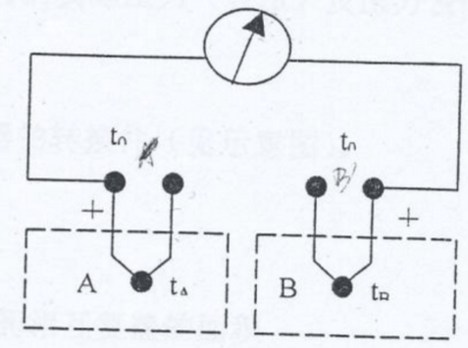
3、用两支分度号为K的热电偶测量A区和B区的温差，连接回路如下图所示，当热电偶参比端温度t0为0℃时，仪表指示200℃。问在参比端温度上升到250℃时，仪表指示值为多少？为什么？（12分）
解：

4、已知待测电流约为1.5A，现有两只电流传感器，一只为0.5级，测量范围为0~10A；另一只为1.0级，测量范围为0~3A，问选用那只电流传感器较好？（10分）
解：

5、什么是系统误差?消除系统误差的方法有哪几种?（10分）
解：

三、综合设计题(共20分)
用K型热电偶测量锅炉内蒸汽温度，参考端温度由PT100测量
要求：（1）基于MCU设计一款锅炉蒸汽温度自动测量系统，给出系统框图，按信号流程说明各单元功能；（12分）
（2）说明补偿导线作用，及选型要点（4分）
（2）如热电偶输出热电势为6.67mV，PT100测出电阻为109.63Ω，计算实际水温是多少（有效位：0.1℃）？（4分）

K型热电偶分度表（单位：mV）
10℃:0.3969mV，20℃：0.7981mV，30℃：1.2033mV,40℃：1.6118mV

温度 | 0 | 10 | 20 | 30 | 40 | 50 | 60 | 70 | 80 | 90 | 100
100 | 4.0962 | 4.5091 | 4.9199 | 5.3284 | 5.7345 | 6.1383 | 6.5402 | 6.9406 | 7.34 | 7.7391 | 8.1385
PT100分度表：
温度 ℃ | 0 | 10 | 20 | 30 | 40
电阻值（Ω） | 100.00 | 103.90 | 107.79 | 111.67 | 115.54
解：

